**五种变速箱优缺点大揭秘**

[汽车后时代](http://mp.i.sohu.com/profile?xpt=bHRzbTk3NzMyNUBzb2h1LmNvbQ==) 2016-05-09

　　汽车三大件指的是变速箱、发动机和底盘悬挂，一般的车辆好不好开，是运动还是舒适，都是由这三大件决定的，今天我们就来了解下三大件中的变速箱吧。

　　一、手动变速箱（MT）

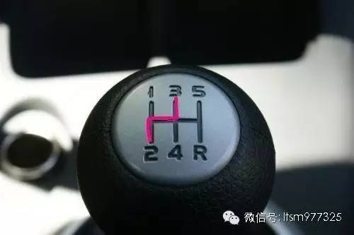

　　手动变速箱换挡需要踩下离合器，拨动档杆，抬起离合器完成换挡。对于新手司机来说，换挡过程比较复杂，容易熄火，换挡过早会挂不上 档或抖动，换挡过晚会费油。但是对于可以熟练运用手动变速箱的司机，手动变速箱省油，操控感强，具有驾驶乐趣。好的手动变速箱应具有档位行程短，入档时有 吸入感等感觉。

　　二、自动挡（AT）

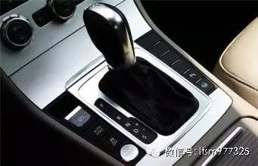

　　自动挡相对手动挡来说，操作便捷，在行驶途中一般不用进行更换档位操作，但是传动效率有所损失，导致比起手动挡燃油消耗量高。自动 变速箱好不好用的重点是档位个数和换挡逻辑，比如早先的车型普遍是4AT，现在比较普遍的是6AT、7AT、8AT、9AT等，但并不是档位越多越好，还 要看换挡逻辑。换挡逻辑指的是变速箱制造者设定的换挡时机，这个时机与发动机转速、油门踩踏程度、车速等有关。好的自动变速箱，换挡灵敏，逻辑合理，可以 跑出很好的油耗成绩。

　　三、机械式自动变速箱（AMT）

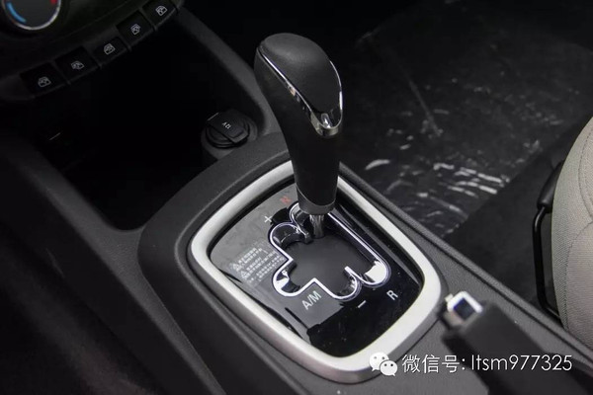

　　机械式自动变速箱相当于加了控制电脑的手动变速箱，一般为5速，没有D挡和P挡。相比于手动变速箱它操作简单，类似于自动挡；相对 于自动挡，它又有着较高的传动效率，跑起来比较省油。它的缺点是行驶中顿挫感强烈，舒适性较低，常见于国产低端车型，原因是技术简单、制造成本低。

　　四、无级变速箱（CVT）

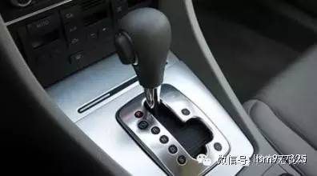

　　无级变速器可以实现传动比的连续改变，从而得到传动系与发动机工况的最佳匹配。它的特点是平顺性好，无顿挫感，驾驶舒适感强。缺点 是承受扭力的能力较差，对于速度变化反应较慢。还有的朋友可能会问：“既然无级那为什么还会有手动档位。”那是因为无级变速箱的手动档位是通过电子信号进 行模拟的，类似于电子限速。现在装配无级变速箱的车辆很多，以日系车为主，但是像奥迪A4L、A6L也有装备，主要就是为了舒适。

　　五、双离合变速箱（DCT）

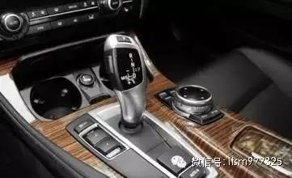

　　DCT其实是一个统称，像大众的DSG、福特的powershift、奥迪的S tronic、保时捷的PDK都是双离合变速器，它们大同小异。双离合变速器换挡迅速，燃油经济性高，能承受较大扭矩，现在已经广泛用于汽车领域，上至布 加迪、柯尼塞克等超跑，下至比亚迪等国产车辆均有装备。但是双离合生产成本较高，各家的调校也有区别，具体操作时可能会出现顿挫等现象。前两年闹得比较大 的大众DSG召回也是DCT变速箱的缺点之一，就是换挡频繁容易导致变速箱中的一些模块温度过高导致失灵损坏，不过近年来这个问题已经得到了改进。

　　大家在选车、用车过程中都要多加注意变速箱的种类特点，按照自己的需求选择合适的档位、模式进行使用，以免造成故障甚至引发事故。最后提醒大家，如果你的变速箱在使用手册中标明需要维护，那么请一定按照其标明的周期里程进行维护。